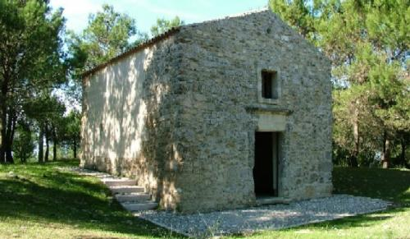
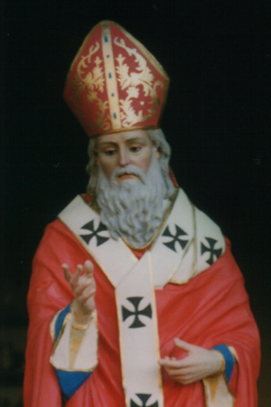


Associazione Guide e Scout
Cattolici Italiani
MONTESCAGLIOSO 1^
PARROCCHIA SANTA LUCIA

AGESCI
MONTESCAGLIOSO 1^

PARROCCHIA
SANTA LUCIA

PER DEPOSIZIONE STATUA DI SAN BIAGIO E BENEDIZIONE ANIMALI

programma
ore 9.30: raduno presso il terreno DI viale jonio (zona giostre);
ore 10.00: inizio camminata verso la difesa SAN Biagio;
ore 11.00: SANTA MeSSA;
ore 12.00: BENEDIZIONE ANIMALI e deposizione Statua di SAN BIAGIO.
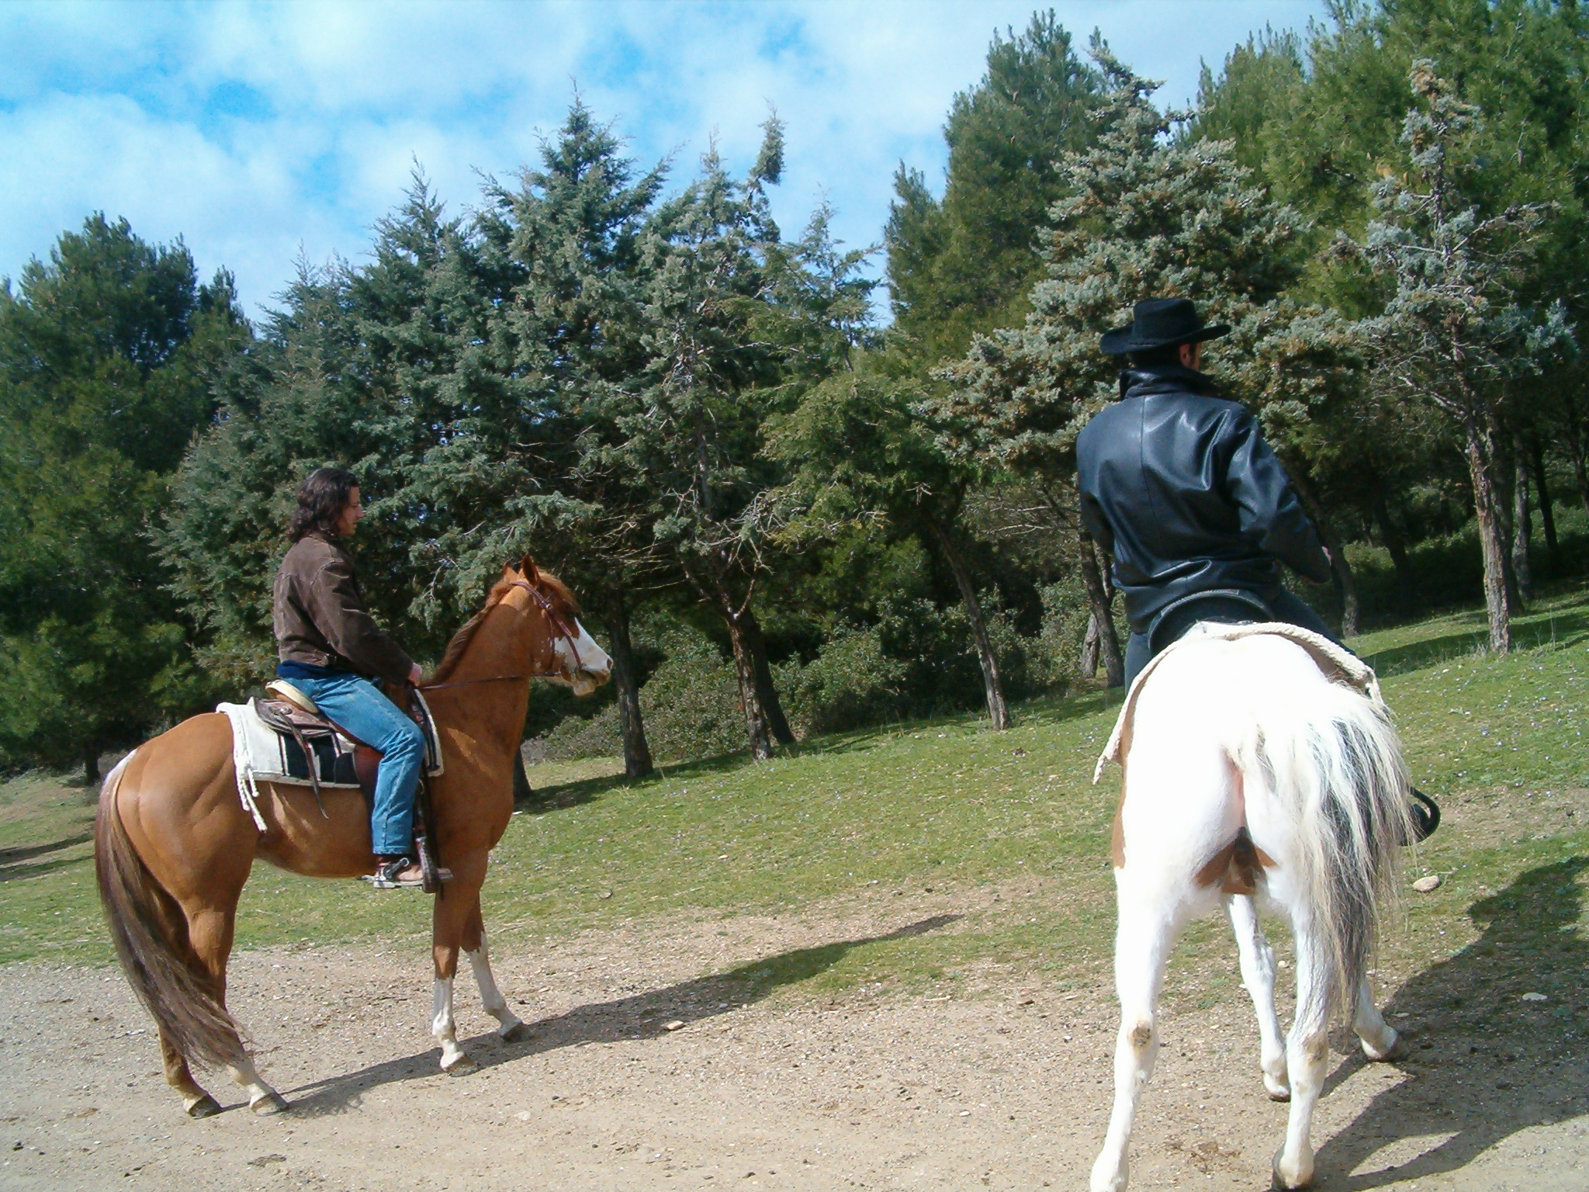

LA CITTADINANZA è invitata

